八年级物理竞赛专题第4讲 光的直线传播和光的反射

【赛点图解】
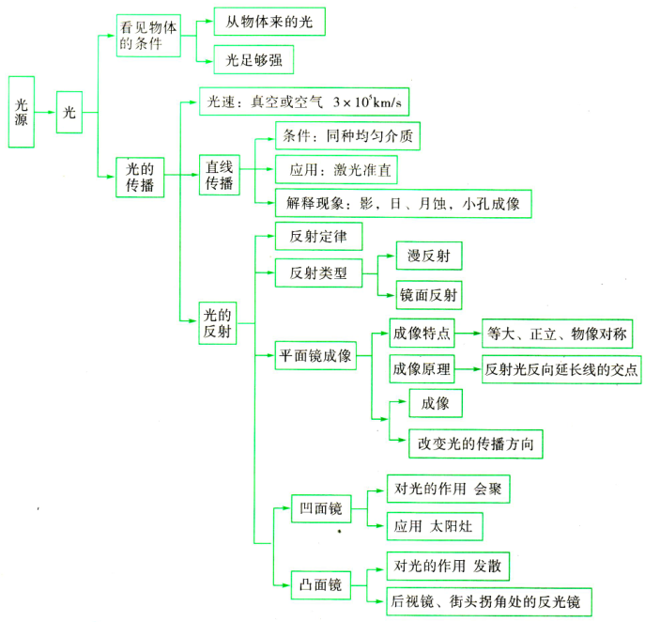
【技法透析】
1．影
①日食、月蚀的形成
由于光在同种均匀介质中沿直线传播，就会在障碍物的后方留下一个光不能到达的区域，这个区域和障碍物的轮廓类似，这就是物体的影．
形成影子是形成日食、月蚀前提．如图2 -1是月球（或地球）的影，当地面上的人恰好在月球的本影内时，太阳光就完全不能进入人的眼睛，就看到日全食；当地面上的人恰好在月球的半影内时，只有部分太阳发出的光线进入人的眼睛，就只能看到部分太阳，这就是日偏食；若地面上的人恰好在月球的伪本影内时，只有外圆环太阳发出的光线进入人的眼睛，就只能看到外圆环太阳，太阳中间部分看不到，这就是日环食．在晚上若月球全部进入地球的本影内，就不会有光照射到月球上，也就不会有经月球反射的光进入人眼，即看不到月球，这就是月全食；若只有部分月球进入地球的本影内，太阳光照射到没进入地球影子内的那部分月球上时，这部分月球反射的光进入人眼，人看得到月球的这一部分，进入地球影子内的那部分就看不到，这就是月偏食；因为月球经过处地球的本影比月球大，故不会发生月环食．
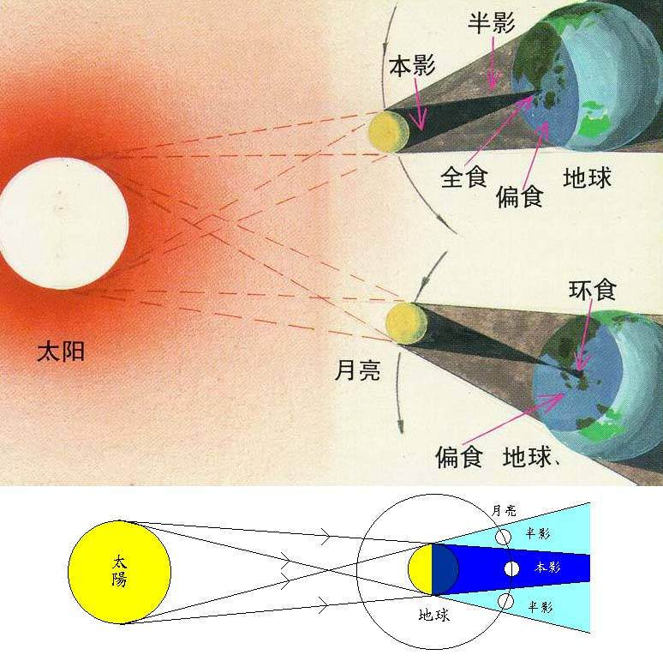
②影的运动
如果物体是运动的，那么物体的影也是运动的，如何寻找物体影或一部分物体的影的运动规律呢？首先画出光路一成影图，然后利用几何知识求出影子的运动规律，最后将整个物体的影子看作是部分物体（如人头）的运动距离，就找到了部分物体的影的运动规律．
③影长和范围
2．小孔成像
物体通过小孔所成的像是一个倒立的实像．像的形状仅与物体相似，与孔的形状无关，可以用光路图来研究小孔成像，如图．由左图可以看出，当光屏放在A、B两处时，都能接收到像，所以小孔所成的像个数不唯一．光屏和小孔的位置不变，物体由C位置移到D位置，光屏上的像变小；物体和小孔的位置不变，光屏由A位置移到B位置时，光屏上的像变大，所以像的大小由物体到小孔的距离即物距和光屏到小孔的距离即像距共同决定．像的亮度由成像的光的多少决定，成像光多，像就亮，否则就暗，而像的亮度随物体的亮度和像的大小而变，同一物体成的像越大，成像的光越分散，所以像也越暗．
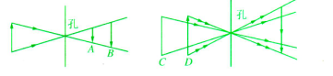
3．平面镜成像的应用
平面镜成的虚像是反射光线反向延长线的交点，所以反射光线会经过入射点和像点，如果人要看到物体的像或画出经过某一定点的光线，那么这条反射光线还会经过人眼或定点，也就是说会经过两个点．
利用反射光线经过像点、定点或人眼这两个点，可以在不知道入射光的情况下确定反射光的方向和入射点的位置，如图．这个光路有很多的应用，如照出人的全身像需要的镜子的最小高度和宽度；在墙上什么位置反弹时才会让小球经过空中某一点；打台球时母球在球台边沿哪里反弹，才能击中球台中间的彩球；光源被障碍物挡住，那么光源发出的光经平面镜反射后能照亮多大的区域；人眼位置确定后把镜子的哪个区域挡住，就不能看到点光源经平面镜成的像等等．
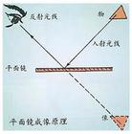
4．像
光的每个传播规律都能成像，小孔成像是光的直线传播形成的；平面镜、水面、球面镜成像是光的反射形成的；看到水中的物体的像和透镜成像是光的折射形成的，这些成像的规律都可以用光路图来研究它，平面镜成像以点光源为代表，画出反射光线反向延长线，其交点就是像；球面镜用三条特殊光线（即经过法线或者说过球面球心的光线沿原路返回，经过主光轴的光线反射后经过焦点，经过焦点的光线反射后平行于主光轴射出）来作图；透镜成像也可用三条特殊光线作图．
实像是实际光线会聚而成，既可以用光屏接收也可以在光线经过的地方用眼睛看；虚像是反向延长线的交点，不能用光屏接收，只能在光线经过的地方用眼睛看，成实像时若光屏不在像的位置上，而在像位置的前或后，则光屏接收的像是模糊的，不清晰；若成像的光多则像的亮度大，成像光少，则像较暗．像的模糊与否，亮度情况是两个概念，不能混淆．

【名题精讲】
赛点1 影的运动
例1 路灯高度为6.8米，人的高度为1.7米，当人行走时，头顶的影子在地面上以1m/s的速度匀速移动，则( )
A．人不可能匀速行走； B．人以0.75m／s的速度匀速行走；
C．人以4m／s的速度匀速行走； D．人以0.25m／s的速度匀速行走．
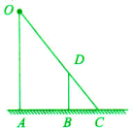
【切题技巧】 如图，O为路灯，BD表示人，当人在A点时，人头的影也在A点，当人运动到B位置时，人头的影运动到C点，所以在此过程中，人运动的距离为AB，头顶的影运动的距离为AC．
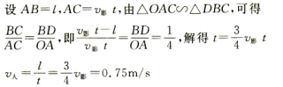
【规范解答】 B
【借题发挥】 求“影长的增长速度和人头的影的移动速度”这类问题时，为了解题的简单往往设定人从路灯正下方开始运动，经过一段时间t后，画出人的成影光路图，然后利用几何知识求出影长随人速度的函数关系或头顶影的移动距离和人速度的函数关系．如本题中求出的人运动的距离l＝v影t，根据这个函数关系可以知道：在灯高H和人身长相同时，人运动的距离与人头影运动的速度和时间成正比，将t除等式左边得到的物理量就是人运动速度，即v入＝v影，人的速度仅与影的速度成正比，影做匀速直线运动，那么人也做匀速直线运动，反之依然，用同样的思路和方法也可以求出影的增长规律或增长速度．
综上所述：在路灯下，人若做匀速直线运动，那么人头的影也做匀速直线运动，人影的长度会均匀增加，与人运动的速度成正比．
【同类拓展】 当你背着路灯匀速行走时，定量分析你的身影长度的变化规律？

赛点2 光的直线传播的应用
例2 夜晚，人们仰望天空，有时能看到闪烁的人造地球卫星．地球赤道处有一观察者，在日落4小时后看到一颗人造地球卫星从赤道正上方高空中经过，设地球半径为R，则这颗人造地球卫星距赤道地面的高度至少为多少？( )
A．0.5R B．R C．2R D．4R
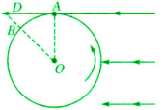
【切题技巧】 如图，假设正圆形为地球的赤道，
箭头表示太阳光，人最后看到太阳时人位于光线和赤道圆
的切点，即刚好在A点，日落后4小时即地球转过60°，人
站的A点转到B点．必须有太阳光照亮卫星并经它反射的光
进入人眼，人才能看到卫星，所以人看到一颗人造地球卫星
从赤道正上方高空中经过，说明卫星不仅在赤道上空而且在
太阳光线上，即在图中光线AD和OD的交点处的D点（求的
是距离地面的最小高度，所以光线AD和赤道圆相切）．在△OAD中，∠DAO＝90°，∠DOA＝60°，∠ODA＝30°，所以OD＝2OA＝2R，即DB＝OD-OB＝2R-R＝R．
【规范解答】 B
【借题发挥】 看到一个物体必须有从物体来的光进入人眼，所以人看到落日说明太阳光中与地面相切的那条光线刚好进入人眼，即图中的A点处，若人的位置向左偏离A一点，就没有太阳光进人眼，此时相对于人来说太阳已经落山了．看到本身不发光的物体，必须有光照到物体且物体的反射光进入人眼，所以人看到空中的卫星，应该有太阳光照到卫星上．
【同类拓展】 早在公元前305年，著名天文家埃拉托色尼就已经测量出了地球的周长，与现代科学公认的地球周长的真实值相差不到0.1%．他在研究中发现，每年夏至这天，塞恩城（今埃及阿斯旺）正午的太阳光正好直射到城内一口深井的底部，而远在S千米以外的亚历山大城，夏至这天正午的太阳光却会使物体在地面上留下一条影子，他测得太阳光方向与竖直方向之间的夹角为θ°，由此得出地球的周长为( )
A．千米 B． C．千米 D．

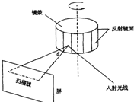
赛点3 反射光的转动和光速的测量
例3 为了连续改变反射光的方向，并多次重复这个过程，
方法之一是旋转由许多反射镜面组成的多面体棱镜（简称镜鼓），
如图所示．当激光束以固定方向入射到镜鼓的一个反射面上
时，由于反射镜绕竖直轴旋转，反射光就可在屏幕上扫出一条水
平线．依次每块反射镜都将轮流扫描一次．如果要求扫描的范围
θ＝45°且每秒钟扫描48次，那么镜鼓的反射镜面数目是个_______，是_______转／min．
【切题技巧】 扫描的范围θ＝45°，则镜子转过的角度为45°／2＝22.5°，即每个小镜子在镜鼓上所占的圆心角为22.5°，则反射镜面数目n＝360°/22.5°＝16．每秒钟扫描48次，镜鼓上共有16面镜子，那么每秒钟镜鼓需转3周，则镜鼓旋转的转速v＝＝180r／min．
【规范解答】 16，180
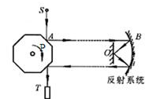
【借题发挥】 镜面不动，入射光旋转一个角度θ，由于法线不动，所以反射光也转动一个θ角；若入射光不动，镜面旋转一个角度θ，由于法线也旋转一个角度θ，所以反射光转动的角度为2θ．
【同类拓展】 用旋转八面镜法可以测量光速，实验装置如图，S为发光点，T为望远镜，平面镜O与凹面镜B构成了反射系统．八面镜M距反射系统的距离AB为L（L可长达几十千米），且远大于OB以及S和T到八面镜的距离，调整八面镜的位置直到通过望远镜就能看到发光点S，然后使八面镜转动起来，并缓慢增大其转速（1s内转过的圈数），当转速达到n₀时，恰能在望远镜中再一次看到发光点S，由此得到光速c的表达式是( )
A. c=4Ln₀ B.c=8Ln₀ C.c=16Ln₀ D.c=32Ln₀

赛点4 光在相交的平面镜中的反射和成像个数
例４ 如图甲所示，两平面镜夹角为60°，OS为角平分线，某人站在p点，则平面镜M内此人所成的像的个数是( )
A.2个 B．3个 C．5个 D．6个
【切题技巧】 人反射的光一部分直接射到M上，我们称之为A光束，另一部分直接射到N上，我们称之为B光束．直接射到M上的A光束，经过M第一次反射形成像S₁，这些反射光射到N上，在N上经过第二次反射形成像S₂，经过N第二次反射的反射光再射到M上，经过第三次反射形成像S₃，如此类推，每次反射成一个像，那么到底能进行多少次反射，能成几个像呢？如图乙，只要S_{n}还在下一个反射镜子的正面，就能继续成像，但若S_{n}到了下一个反射镜子的反面．即像S_{n}和O的连线与下一个反射镜子的夹角大于180°，则反射和成像就停止了．直接射到M上的B光束的成像情况与A光束的成像原理和成像个数的判断方法完全一样．
A光束的成像：SO与M夹角30°，成第1个像；S₁O与N夹角90°，成第2个像；S₂O与M夹角150°，成第3个像；S₃O与N夹角210°，夹角大于180°，不成像，共成3个像．
B光束的成像：SO与N夹角30°，成第1个像；S₁'O与M夹角90°，成第2个像；S₂'O与N夹角150°，成第3个像；S₃'O与M夹角210°，夹角大于180°，不成像，共成3个像．
从图上可以看出，S₃和S₃'重合，所以一共成5个像．
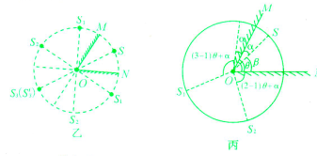
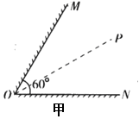

【规范解答】 C
【借题发挥】 如图丙，按照上面的分析方法，A光束的成像个数n1满足的关系是（n₁-1）θ＋a<180°；B光束的成像个n2满足的关系是（n₂-1）θ＋β<180°，若180°能被θ整除，则n₁和n₂中有一个像重合，总成像数为n₁＋n₂-1；若180°不能被θ整除，总成像数为n₁＋n₂．
【同类拓展】 如图所示，光滑桌面上放有两个光滑
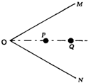
固定挡板OM、ON，夹角为60°．角平分线上有两个相同的
弹性小球P和Q，某同学给小球P一个速度，经过挡板的一次
或多次反弹后恰能击中小球Q，假如不允许小球P直接击中Q，
小球的大小不计，也不考虑P球击中O点时的情况，该同学要
想实现上述想法，可选择的小球P运动的路线有( )
A．2条． B．4条． C．6条． D．8条．
赛点5 光在相交的平面镜中沿原路返回
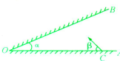
例5 如图，两个很大的平面镜，其夹角为a＝5°，当一束光以与A镜成β＝30°的方向向B镜入射时，则光束会在两镜间共经过_______次反射．
【切题技巧】 只有光在某次反射时入射角等于0°，光才
能在两相交的平面镜中沿原路反射回来，当一束光入射到B镜时，
第一次反射的入射角为55°，在A镜上第二次反射的入射角为
50°，再在B镜上第三次反射的入射角为45°，下一次反射的
入射角比前一次的入射角减小5°．所以向角内传播时入射角分别为55°，50°，45°，40°，35°，30°，25°，20°，15°，10°，5°，0°，然后再沿原路返回，入射角分别为5°，10°，15°，20°，25°，30°，35°，40°，45°，50°，55°，共23次反射．
【规范解答】 23
【借题发挥】 做这类题时的常见方法是：首先，找到入射角变化的规律；然后直接用数数的方法找到反射的次数就行了．光每经过一次反射后，下一次入射角就减小一个大小等于两镜夹角的角度a，所以反射次数由a、β的值决定，当然也有可能入射角永远不等于0°，那么光在这样的两块相交镜间就不能沿原路反射回来．
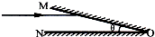
【同类拓展】 如图所示，平面镜OM与ON夹角为θ，
一条平行于平面镜ON的光线经过两个平面镜的多次反射后，
能够沿着原来的光路返回．则两平面镜之间的夹角不可能是( )
A．20° B．15° C．10° D．5°

赛点6 平面镜的观察范围
例6 如图甲中c是一口水池，地面ab、cd与水面处在同一水平面上．aa'是高为10米的电线杆，ab＝4米，bc＝2米，cd＝2米，立在d点的观察者弯腰观察电线杆在水中的像，已知观察者的两眼距地面高为1.5米，则他能看到电线杆在水中所成像的长度为( )
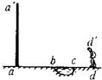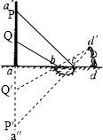
甲 乙
A．4.5米 B．6米 C．3米 D．1.5米
【切题技巧】 如图乙看到的范围由水面最边缘的b、c反射的进入人眼的光决定的，这两条反射光bd'和cd'对应的入射光分别来自于电线杆上的Q、P两点（它们对应的像点为Q'，P'）．由成像原理和几何知识可知：△aQb∽△dd'b，
△aPc'∽△dd'c，可得，即，即，得aQ＝1.5m，
同理可求得aP＝4.5m
则只能看到电线杆中间QP＝4.5m-1. 5＝3m长一段．
【规范解答】 C
【借题发挥】 知道点光源和光经过的定点（人眼）来寻找入射点的位置，应用的知识是“平面镜成像原理：像是反射光线反向延长线的交点”，先作出点光源的像，然后连接像和定点来确定反射光，与镜面的交点为入射点，再连接点光源和入射点即为入射光，这就是根据像作光路图的方法。所心作光的反射的光路图有两种方法，即根据反射定律作光路图和根据像作光路图．
【同类拓展】 如图，在x轴的原点放一点光源S．距S为a放一不透光的边长为a的正方体物块．若在x轴的上方距x轴为2a处放一平行于x轴且面向物块的长平面镜，则在正方体右方工轴上由点光源S发出经长平面镜反射而照亮的长度为多少？当点光源沿x轴向右移动的距离为多少时，正方体右侧x轴上被照亮部分将消失？
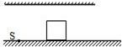

参考答案
1．影长增加的速度与人行速度成正比
2．B
3．C
4．B
5．A
6．，0.5A

